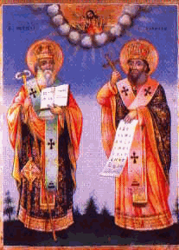
ОСНОВНО УЧИЛИЩЕ “СВ. СВ. КИРИЛ И МЕТОДИЙ”
6600 гр. Кърджали директор: 0361/ 6 53 97
гр. Кърджали, тел./факс: 0361/6 59 26, 0361/2 27 33
ул. “Ген. Чернозубов” № 19 web: www.svetii-kardjali.org ; e-mail ou_svetii_kj@abv.bg

УТВЪРЖДАВАМ:
ДИРЕКТОР:
МАРИЯНА ПЕЕВА

ГРАФИК
ЗА ПРОВЕЖДАНЕ НА ИНОВАТИВНИ УРОЦИ
по Български език и литература
във I ^{„Б,В“} клас
УЧЕБНА 2022-2023 ГОДИНА

№ | Срок | Учебна седмица | Тема | Клас
1. | 1 срок |  | Гласни звукове и букви | I„б,в“
2. |  |  | Затвърдяване и упражнение в четене на Дд. Дени и Дани | I„б,в“
3. |  |  | Затвърдяване и четене на т-д, с-з, к-г. Китарата на Катето. Орлето | I„б,в“
4. | 2 срок |  | Обобщение-т-д, с-з, п-б, ф—в, ш-ж  Лъв и жираф | I„б,в“
5. |  |  | Какво научих в първи клас? | I„б,в“

Изготвил:
Невенка Гинева

